SEMANA DEL 28 DE MARZO AL 1 DE ABRIL DEL 2022
PLAN DE TRABAJO
ESCUELA PRIMARIA:_______________________________
QUINTO GRADO
MAESTRA:____________________
 | ASIGNATURA | APRENDIZAJE ESPERADO | ACTIVIDADES | SEGUIMIENTO Y RETROALIMENTACIÓN
LUNES | Educación socioemocional | Argumenta sobre las diversas emociones  relacionadas con la sorpresa, identifica la  intensidad de cada una y cómo las puede aprovechar para su bienestar. | Realizar las siguientes preguntas al grupo:  ¿Te gustan las sorpresas?  ¿Por qué?  ¿Alguna vez tú has dado una sorpresa a tus padres o familiares?  ¿Qué sientes cuando te dan un regalo que no esperabas?  Recordar una situación en donde experimentaron la emoción de sorpresa, escribirlo en el cuaderno.
 | Ciencias naturales | Identifica la relación entre la masa y el volumen de objetos de diferentes materiales | Resolver la actividad sobre masa y volumen la cual se encuentra ubicada en el anexo #2 al final de este documento.  Analizar las respuestas en plenaria para su retroalimentación.
 | Geografía | Reconoce la distribución de los recursos minerales y energéticos, así como los principales espacios industriales en los  continentes | Coloca el concepto donde corresponda:  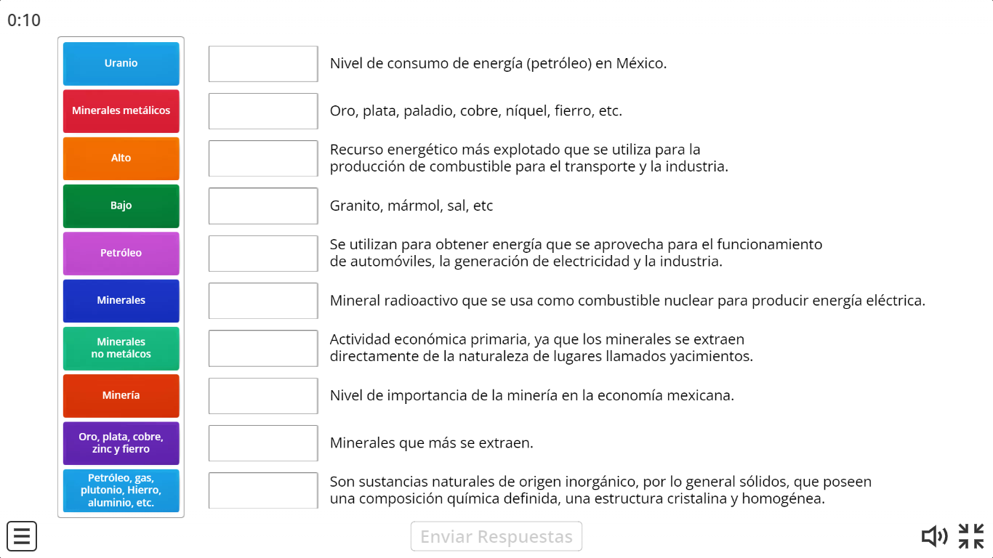  Analizar las respuestas en plenaria para su retroalimentación.
 | Vida saludable | Diseña menús para incrementar en su refrigerio escolar, el consumo de agua simple potable, frutas, verduras, cereales enteros e integrales, leguminosas y pescado, con base en una guía alimentaria | Platicar con los alumnos sobre los beneficios de los alimentos saludables y en que nos perjudica consumir alimentos chatarra.  Elaborar en el cuaderno un anuncio en donde se dé a conocer las desventajas de consumir alimentos procesados y las ventajas de consumir alimentos frescos y saludables.

 | ASIGNATURA | APRENDIZAJE ESPERADO | ACTIVIDADES | SEGUIMIENTO Y RETROALIMENTACIÓN
MARTES | Matemáticas | Analiza procedimientos para resolver problemas  de proporcionalidad del tipo valor faltante (suma término a término, cálculo de un valor intermedio, aplicación del factor constante) | Resolver los siguientes problemas matemáticos en el cuaderno.  Alberto es un microempresario que vende empanadas de cajeta a $5 pesos para ayudar a sus abuelos, por cada empanada que vende el gana $2 pesos. ¿Cuánto Ganará si vende 15?  Resolver los desafíos matemáticos #55 “Valor intermedio” y #56 “Ahorro compartido” los cuales se encuentran ubicados en las páginas 106 y 107 del libro de texto.  Analizar las respuestas en plenaria para su retroalimentación.
 | Ciencias naturales | Identifica la relación entre la masa y el volumen de objetos de diferentes materiales | Anota la siguiente información en tu cuaderno:  Masa: Es la cantidad de material que contienen los objetos, para determinar la masa de los objetos se utiliza la balanza.  Volumen: Son los cuerpos que ocupan un espacio, por ejemplo, si comparamos un balón de básquetbol y una pelota de tenis, podemos notar que el balón de basquetbol tiene más volumen.  Elegir falso o verdadero según corresponda:  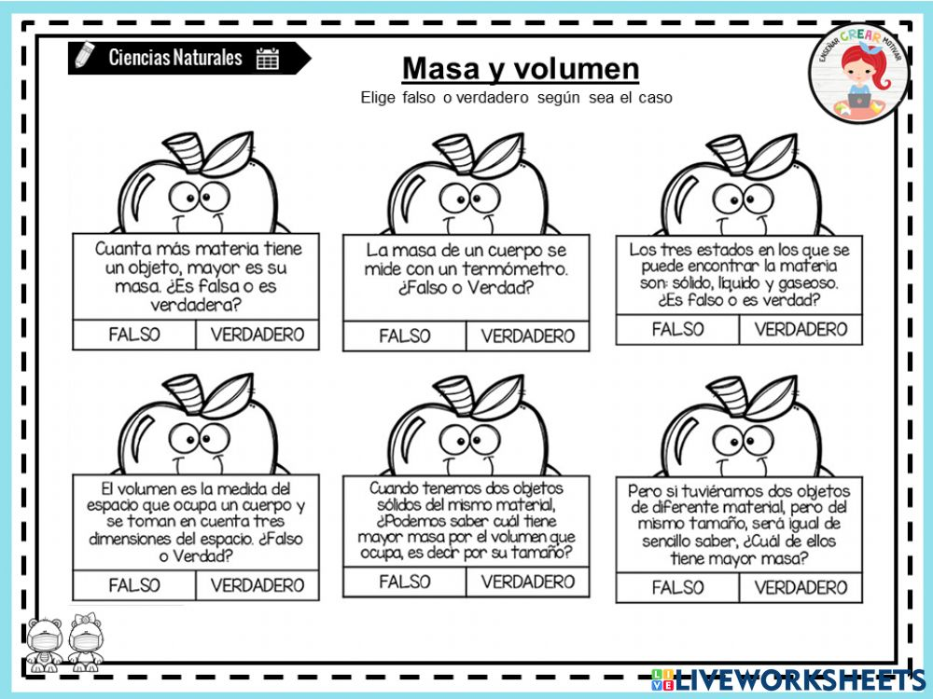  Analizar las respuestas en plenaria para su retroalimentación.
 | Lengua materna | Identifica las características y función de los artículos de  divulgación | Responder en el cuaderno los siguientes cuestionamientos:  ¿Qué es un artículo de divulgación?  ¿Para qué sirve un artículo de divulgación?  ¿Has leído alguno?  ¿Sobre qué tema?  ¿Te resulto interesante la información?  Leer el artículo de divulgación “Energía del viento” el cual se encuentra ubicado en las páginas 116 a la 119 del libro de texto.  Posteriormente subrayar las ideas que te parecieron más interesantes y anotarlas en el cuaderno.  Analizar las respuestas en plenaria para su retroalimentación.
 | Historia | Ubica la formación de instituciones en el México  Posrevolucionario aplicando los términos década y años, e identifica cambios en la distribución poblacional. | Observar con atención la imagen que ilustra la entrada del bloque IV y contestar las siguientes preguntas en el cuaderno:  ¿Quiénes aparecen en el mural?  ¿Cómo visten?  ¿Qué actividades están haciendo?  ¿A qué grupo social pertenecen?  ¿Qué aspectos de la vida cotidiana se aprecian?  Leer el texto “Panorama del periodo, ubicación temporal y espacial de los principales acontecimientos del México pos revolucionario a principios de los ochenta” el cual se encuentra ubicado en la página 112 del libro de Historia.  Posteriormente elaborar en el cuaderno un dibujo en donde plasmes lo que comprendiste del texto leído anteriormente, así mismo anotar las ideas más importantes para su reflexión grupal.  Exponer los trabajos en plenaria para su retroalimentación.
 | ASIGNATURA | APRENDIZAJE ESPERADO | ACTIVIDADES | SEGUIMIENTO Y RETROALIMENTACIÓN
MIÉRCOLES | Geografía | Reconoce la distribución de los recursos minerales y energéticos, así como los principales espacios industriales en los  continentes | Observa los porcentajes de cobre, plata y oro los cuales se encuentran ubicados en el anexo #1 al final de este documento, posteriormente responder las siguientes preguntas en el cuaderno:  1.- ¿Qué país es el principal productor de plata?  2.- ¿Cuáles es el país que produce más cobre en el mundo?  3.- ¿Cuáles son los países que producen un 10% de oro en el mundo?  4.- ¿Qué materiales se extraen en México?  5.- ¿Qué minas conoces?  Analizar las respuestas en plenaria para su retroalimentación.
 | Matemáticas | Analiza las similitudes y diferencias entre el sistema decimal de numeración y algunos sistemas de numeración no posicionales, como el egipcio o el romano | Resolver los desafíos matemáticos #57 “Más problemas” y #58 “Numero de cifras” los cuales se encuentran ubicados en las página 108, 110 y 111 del libro de texto.  Analizar las respuestas en plenaria para su retroalimentación.
 | Formación Cívica y ética. | Evalúa situaciones de aplicación justa o injusta  de las normas y leyes, y construye colectivamente razonamientos para  garantizar que su aplicación sea justa | Leer en compañía de manera grupal la situación de Rosa, que se encuentra en la página 96 del libro de Formación Cívica y Ética.  Posteriormente contestar la actividad de la página 97.
 | Lengua materna | Identifica las características y función de los artículos de divulgación. | Los artículos de divulgación científica son textos informativos que están basados en proyectos de investigación, artículos científicos o en argumentos que parten de la ciencia. Su finalidad principal es difundir la investigación de una manera accesible para que sea comprensible por el público general.  Con base en el artículo de divulgación que se analizo anteriormente “Energía del viento” (páginas 116-119) responder las siguientes preguntas en el cuaderno.  1.- ¿El texto está dirigido a especialistas o a personas que no conocen mucho del tema?  2.- ¿Qué información transmite?  3.- ¿Cual es la función de las imágenes que aparecen en el texto?  4.- ¿Cuál es el propósito del texto?  Analizar las respuestas en plenaria para su retroalimentación.
 | Cívica y Ética en dialogo | Evalúa situaciones de aplicación justa o injusta de las normas y leyes, y  construye colectivamente  razonamientos para garantizar que su aplicación sea justa | Dictar el siguiente texto a los alumnos:  Los ciudadanos somos los principales responsables de exigir que las leyes se cumplan. Para que eso ocurra, es necesario conocerlas, involucrarnos y generar propuestas para hacerlas valer.  Pedir a los alumnos que piensen en algún problema de convivencia que ha ocurrido en su escuela en donde no se aplicó el reglamento. Realizar una sugerencia para dar solución al problema anterior.
 | ASIGNATURA | APRENDIZAJE ESPERADO | ACTIVIDADES | SEGUIMIENTO Y RETROALIMENTACIÓN
JUEVES | Matemáticas | Analiza las similitudes y diferencias entre el sistema decimal de numeración y algunos sistemas de numeración no posicionales, como el egipcio o el romano. | Resolver el desafío matemático #59 “Los números romanos” el cual se encuentra ubicado en las páginas 113 y 114 del libro de texto.  Analizar las respuestas en plenaria para su retroalimentación.
 | Historia | Identifica las causas de la lucha por el poder entre los caudillos posrevolucionarios  y las condiciones en que se creó el Partido Nacional Revolucionario (PNR) y el surgimiento de los partidos de oposición | Leer el tema “De los caudillos al presidencialismo” el cual se encuentra ubicado en las páginas 118 y 119 del libro de Historia. Posteriormente responder las siguientes preguntas en el cuaderno:  1.- ¿Qué se dispuso a llevar a cabo en la constitución de 1917?  2.- ¿A qué opositores se enfrento el presidente Venustiano Carranza?  3.- ¿Por qué tuvo que huir el presidente Venustiano Carranza de la capital?  4.- ¿En qué año fue presidente de México el general Álvaro Obregón?  5.- ¿Qué beneficios trajo al país el presidente Álvaro Obregón?  Analizar las respuestas en plenaria para su retroalimentación.
 | Lengua Materna | Identifica las características y función de los artículos de divulgación. | Leer y analizar el texto “los artículos de divulgación científica” el cual se encuentra ubicado en la página 121 del libro de texto.  Posteriormente copiar en el cuaderno los elementos que componen la estructura de un artículo de divulgación:  Unir con una línea la respuesta que corresponda:  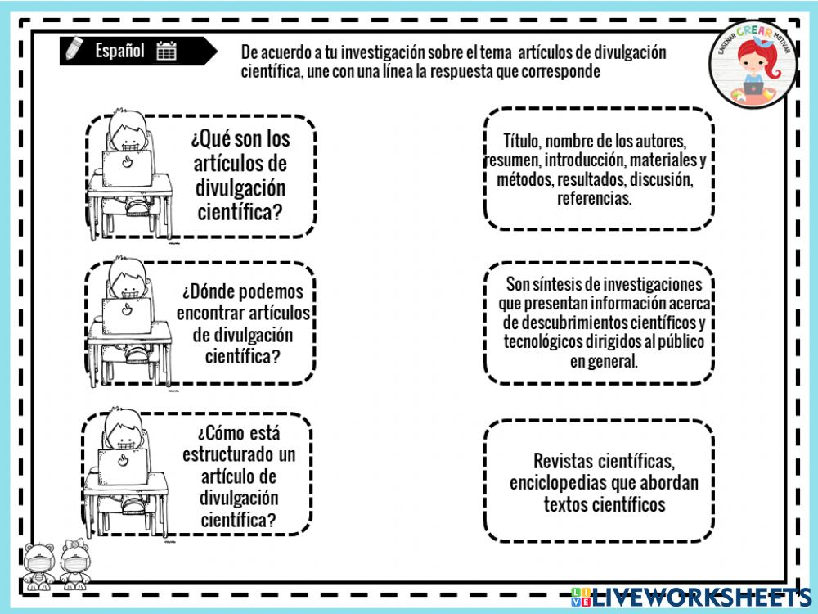  Analizar las respuestas en plenaria para su retroalimentación.
 | Artes | Participa en la creación de sonidos incidentales en una pieza seleccionada | Copiar el siguiente texto en el cuaderno.  Los sonidos incidentales.  Son sonidos producidos por la acción de los personajes, pasos, ropa, ruidos de manipulación.  Expresan corporalidad o presencia física, en consecuencia contribuyen al realismo de la escena.  Escribir un ejemplo de sonido incidental de alguna película, caricatura o programa que recuerden.
 | ASIGNATURA | APRENDIZAJE ESPERADO | ACTIVIDADES | SEGUIMIENTO Y RETROALIMENTACIÓN
VIERNES | Lengua materna | Reflexiona sobre las prácticas culturales de su  comunidad. | En equipo completar el siguiente recuadro sobre las costumbres que se tienen en su comunidad de origen:  Nombre de su comunidad Danza típica Comidas típicas Celebraciones  Realizar un dibujo donde se represente la información recabada anteriormente.  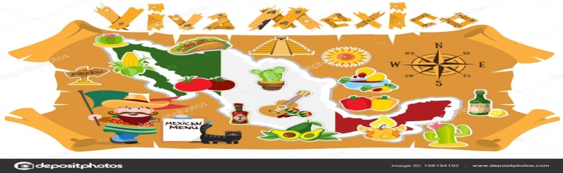  Analizar las respuestas en plenaria para su retroalimentación.
 | Matemáticas | Analiza las similitudes y diferencias entre el sistema decimal de numeración y algunos sistemas de numeración no posicionales, como el egipcio o el romano | Leer la información sobre los números egipcios que aparece en la página 115 del libro de texto y anotarla en el cuaderno.  Posteriormente resolver el desafío matemático #60 “Sistema Egipcio” el cual se encuentra ubicado en las páginas 115 y 116 del libro de texto.  Analizar las respuestas en plenaria para su retroalimentación.
 | Educacion socioemocional | Argumenta sobre las diversas emociones  relacionadas con la sorpresa, identifica la  intensidad de cada una y cómo las puede aprovechar para su bienestar. | Emoción de sorpresa.  Nos asombramos cuando vemos algo por primera vez, cuando nos ocurren cosas que no esperábamos, cuando aprendemos algo o conseguimos hacer algo que creíamos muy difícil, cuando algo fuera de lo normal ocurre. Incluso, cuando nos dicen algo que no esperábamos oír.  Anota en tu cuaderno 5 situaciones que recuerdes en donde sentiste la emoción de sorpresa.
 | Vida saludable | Diseña menús para incrementar en su refrigerio escolar, el consumo de agua simple potable, frutas, verduras, cereales enteros e integrales, leguminosas y pescado, con base en una guía alimentaria | Elabora un Cartel llamativo en donde invites a los integrantes de tu familia a cuidar el agua.  Deberá tener información precisa y clara, además de agregar imágenes coloridas.  Al finalizar el cartel colócalo a la vista de todos para crear conciencia de la importancia de cuidar el agua.
Anexo #1

Anexo #1

Anexo #2
Completar el texto colocando en las lineas las palabras correspondientes.

